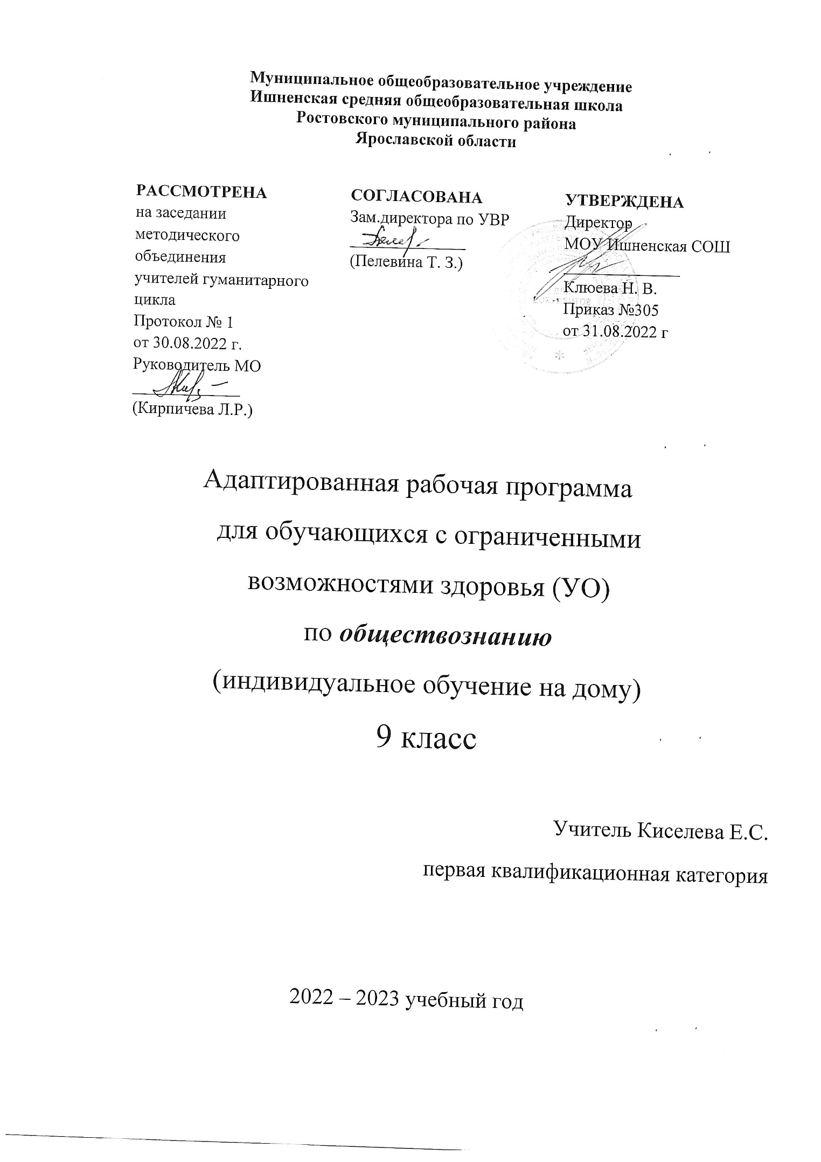

Пояснительная записка

Адаптированная рабочая программа предмета «Обществознание» разработана на основе нормативных документов:
- Федеральный закон "Об образовании в Российской Федерации" от 29.12.2012 N 273-ФЗ (ред. от 02.07.2021);
- Федеральный государственный образовательный стандарт обучающихся с умственной отсталостью (ФГОС О у/о), утвержденный приказом Министерства образования и науки Российской Федерации от 19 декабря 2014 г. №1599; ФГОС ООО (утвержден приказом Министерства образования и науки Российской Федерации от 17.12.2010 № 1897, изм. от: 29 декабря 2014 г., 31 декабря 2015 г., 11 дек 2020г);
- АООП ООО МОУ Ишненская СОШ (утв. приказом директора № 113 от 30.08.17 г.)
Учебный план МОУ Ишненская СОШ (утв. приказом директора № 307 от 31.08.2022 г);
- Календарный учебный график МОУ Ишненская СОШ (утв. приказом директора № 308 от 31.08.2022);
- Положение о рабочей программе по ФГОС ООО (утв. приказом директора №243о/д от 27.08.2021 г);
Методическое письмо ГОАУ ИРО о преподавании учебных предметов в образовательных организациях Ярославской области в 2022/2023 уч. г.
- Рабочая программа В.В. Воронковой (Программы специальных (коррекционных) образовательных учреждений VIII вида. 5-9 классы. В 2-х сборниках. Сборник 1. М., «Владос», 2011)
Данная рабочая программа разработана с учётом психофизических особенностей ученика, учитывает особенности его познавательной деятельности, уровень речевого развития и адаптирована применительно к его способностям и возможностям. Программа направлены на всестороннее развитие личности учащегося, способствует его умственному развитию.

Форма обучения - надомная.

Место предмета в учебном плане - 0,25 часа в неделю, 9 часов в год (34урока по 0,25ч)

Планируемые результаты освоения курса
Учащиеся должны знать:
- Что такое государство?
- Что такое право?
- Виды правовой ответственности.
- Что такое правонарушение?
- Что собой представляет законодательная, исполнительная и судебная власть Российской Федерации.
- Какие существуют основные конституционные права и обязанности граждан Российской Федерации?
Учащиеся должны уметь:
- Написать просьбу, ходатайство, поручение, заявление, расписку.
- Оформлять стандартные бланки.
- Обращаться при необходимости в соответствующие правовые учреждения.
Правильно оформить просьбу в органы исполнительной власти.

Содержание материала по разделам
Повторение
Раздел 1. Права и обязанности гражданина России
Ответственность государства перед гражданами. Конституционные обязанности граждан.
Основные конституционные права человека в Российской Федерации: экономические, социальные, гражданские, политические, культурные.
Труд и т рудовые отношения. Трудолюбие как моральная категория. Право на труд. Дисциплина труда. Трудовой договор. Трудовые права несовершеннолетних.
Собственность и имущественные отношения. Что значит быть собственником? Имущественные права и ответственность несовершеннолетних.
Роль семьи в жизни человека и общества. Правовые основы семейно- брачных отношений. Этика семейных отношений. Домашнее хозяйство. Права ребенка. Декларация прав ребенка. Социальные права человека. Жилищные права. Несовершеннолетние как участники жилищно -правовых отношений. Право на медицинское обслуживание. Право на социальное обеспечение.
Политические права и свободы.
Право человека на духовную свободу. Право на свободу убеждений. Религиозные верования и их место в современном мире. Свобода совести.
Право на образование. Самообразование. Система образования в Российской Федерации. Куда пойти учиться? Право на доступ к культурным ценностям.
Раздел 2. Основы уголовного права
Понятие уголовного права. Преступления – наиболее опасные преступления. Понятие подстрекатель, наводчик, участник, исполнитель и пособник. Ответственность за соучастие и участие в преступлении. Наказание, его цели. Уголовная ответственность. Принудительные меры. Ответственность несовершеннолетних. Правоохранительные органы в стране. Суд, его наказание. Правосудие. Прокуратура. Роль прокурора. Конституционный суд. Органы внутренних дел, их роль в обеспечении защиты граждан, охране правопорядка.
Повторение
Тематическое планирование
№ п/п | Разделы программы | Кол-во уроков  по 0,25 часа | Реализация воспитательного потенциала урока | ЦОР
1. | Введение Повторение | 2 урока  по 0,25 часа | Воспитания интереса к предмету, упражнения на воспитание культуры оформления письменных работ | https://resh.edu.ru/  https://uchebnik.mos.ru/catalogue
2. | Права и обязанности гражданина России | 22 урока  по 0,25 часа | Развитая мотивация учебной деятельности и личностного смысла учения, заинтересованность в приобретении и расширении знаний и способов действий, творческий подход к выполнению заданий. | Презентация по обществознанию на тему "Конституционные права и обязанности" (9 класс) (infourok.ru)
3. | Основы уголовного права | 8 уроков  по 0,25 часа | Рефлексивная самооценка, умение анализировать свои действия и управлять ими.  Установка к работе на результат. | Презентация по праву на тему "Основы уголовного права" (9 класс) (infourok.ru)  https://infourok.ru/prezentaciya-po-pravu-na-temu-osnovi-ugolovnogo-prava-klass-774035.html?ysclid=l8hgfwr58d834652232
4. | Повторение | 2 урока  по 0,25 часа | Расширение кругозора. | Интернет ресурсы
Календарно - тематическое планирование
№  п/п | Темы уроков | Кол – во  часов | Дата  Проведения |  | Д.З.
Повторение (2урока)
1 | Повторение | 0,25
2 | Повторение | 0,25 |  |  | Составление диалога
Права и обязанности граждан России (22урока)
3 | Ответственность государства перед гражданами. | 0,25 |  |  | Составление плана работы со словарным словом.
4 | Конституционные обязанности граждан. | 0,25 |  |  | Мини – сочинение на тему: «Мои обязанности в школе и дома».
5 | Основные конституционные права человека в Российской Федерации. | 0,25 |  |  | Составление рассказа на тему: «Мои права».
6 | Основы трудового права. | 0,25 |  |  | Составление диалога «Работник и работодатель»
7 | Труд и трудовые отношения. | 0,25
8 | Право на труд. | 0,25 |  |  | Мини – сочинение не тему «Кем я хочу стать».
9 | Трудовой договор. | 0,25
10 | Трудовые права несовершеннолетних. | 02,5
11 | Виды наказаний за нарушения в работе. | 0,25 |  |  | Составление диалога: «Опоздание на работу».
12 | Собственность и имущественные отношения. | 0,25 |  |  | Составление рассказа на тему: «профессии разные важны».
13 | Имущественные права и ответственность несовершеннолетних. | 0,25 |  |  | Отвечают на вопросы.
14 | Основы семейного права. | 0,25 |  |  | записи
15 | Роль семьи в жизни человека и общества. | 0,25 |  |  | Составление рассказа на тему: «Что значит семья для человека».
16 | Права ребёнка. Декларация прав ребёнка. | 0,25 |  |  | Мини – сочинение на тему: «Зачем нам нужна Декларация»
17 | Понятия: счастливая семья, дружная семья. Обобщение по теме: «Права гражданина РФ». Тест. | 0,25 |  |  | Составление диалога: благополучная и неблагополучная семья
18 | Социальные права человека. | 0,25 |  |  | Ролевая игра: «Защита моих прав».
19 | Жилищные права. Несовершеннолетние, как участники жилищно – правовых отношений. | 0,25 |  |  | Составление диалога: «Жилище и арендатор».
20 | Право на медицинское обслуживание.Р/К. Экскурсия в районную поликлинику. | 0,25 |  |  | Составление диалога: «Я в поликлинике».
21 | Право на социальное обеспечение.Практическая работа «Написание ходатайства» | 0,25 |  |  | Рассказ по плану: «Я в музее».
22 | Политические права и свободы.Свобода совести. | 0,25 |  |  | Составление схемы по учебнику
23 | Право человека на духовную свободу и свободу убеждений. Религиозные верования.. | 0,25 |  |  | Составление рассказа по плану: «Религия в современном мире»
24 | Право на образование. Пр.р. Составление делового письма. «Оформление заявления при поступлении в учебное заведение».  Обобщение по теме: «Социальные права человека». Тестирование.  Контроль знаний. | 0,25 |  |  | Составление диалога: «Где я буду учиться».
Основы уголовного права. (8уроков) |  |  |  |  | 0,5
25 | Понятие уголовного права. | 0,25 |  |  | Работа со статьёй по плану.
26 | Преступления – наиболее опасные преступления. | 0,25 |  |  | записи
27 | Ответственность за соучастие и участие в преступлении.Пр.р. Заполнение анкеты. | 0,25 |  |  | Ролевая игра: «Преступник и следователь».
28 | Ответственность несовершеннолетних. | 0,25 |  |  | Рассказ по плану: «Моя полиция»
29 | Правоохранительные органы в стране. | 0,25 |  |  | Составление диалога: «Судья и подсудимый».
30 | Суд, его назначение. Конституционный суд. | 0,25 |  |  | Составление диалога: «Вор и пострадавший».
31 | Прокуратура. Роль прокуратуры. | 0,25 |  |  | -
32 | Органы внутренних дел, их роль в обеспечении защиты граждан, охране правопорядка. | 0,25 |  |  | Рассказ по плану: «Я в Ростовском РОВД».
Повторение (2 урока)
33 | Повторение по курсу «Обществознание». | 0,25 |  |  | Ответы на вопросы
34 | Повторение по курсу «Обществознание» Итоговый тест. | 0,25 |  |  | -
 | Итого | 34урока

Учебно-методическое обеспечение курса

Рабочая программа В.В. Воронковой (Программы специальных (коррекционных) образовательных учреждений VIII вида. 5-9 классы. В 2-х сборниках. Сборник 1. М., «Владос», 2011)

